МИНИСТЕРСТВО НАУКИ И ОБРАЗОВАНИЯ
РЕСПУБЛИКИ КАЗАХСТАН
общая средняя школа №30 имени Ораза Жандосова

Научно – исследовательский проект
Пазлы – развлечение или учение?
Автор: Долгих Константин
ученик 2 класса общей
средней школы №30
имени Ораза Жандосова
г. Шымкента, ЮКО

Руководитель:
Афанасьева Елена Игоревна
учитель начальных классов
общей средней школы №30
имени Ораза Жандосова

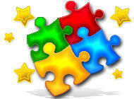
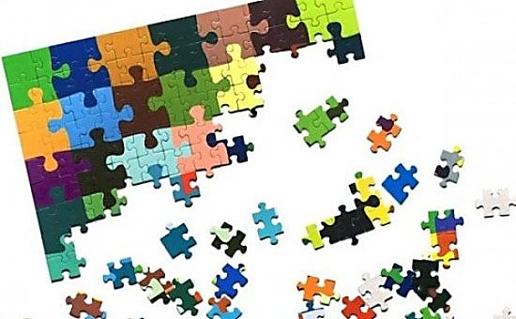
г. Шымкент – 2017 г.

Содержание:

страницы

Вступление | 1
История возникновения пазлов | 2
Размеры пазлов сегодня | 4
Виды пазлов сегодня | 6
Интересные факты о пазлах | 9
Заключение и выводы исследования | 15

Аннотация

Тема «Пазлы – развлечение или учение?» выбрана нами не случайно.
В современном мире игр, существует немало увлекательных головоломок, которые возникли очень давно, и, пройдя немалый путь эволюции, дошли до наших дней. Одной из таких можно назвать пазл - логическая игра, в которой основной задачей является собрать изображение из небольших деталей.
Многие люди отмечают релаксационный эффект этой головоломки. Взрослые не меньше детей, если не больше, любят заниматься составлением картинок; могут неделями собирать пазлы, состоящие из тысяч деталей, которые сами «ведут» руку человека, подсказывая решение. Такое собирание не требует мыслительного напряжения и творческих усилий. Складывание картинки позволяет снять излишнее возбуждение, поэтому его хорошо использовать как расслабляющее и успокаивающее средство для подвижных или просто перевозбужденных.
Насколько нужны подобные занятия ребенку? Что это – пустое развлечение или полезная развивающая деятельность?

На этот и другие вопросы мы и попытались найти ответы.

Отзыв
о научно-исследовательском проекте
ученика 2 класса «Г»,
общей средней школы №30
имени Ораза Жандосова г. Шымкента
Долгих Константина
на тему «Пазлы – развлечение или учение?»

Появление обучающего пособия подарило миру одну из самых известных и популярных головоломок, которая не просто является развлечением, но и развивает внимание игрока.
Пазлы являются одной из самых доступных игрушек, развивающих логическое мышление, внимание, память, воображение. По мнению психологов, игра в пазлы учит правильно воспринимать связь между частью и целым.
Автор поставил перед собой цель изучить материалы о пазлах и влиянии данной игрушки на детей. По мнению автора, эта тема является для него полезной: полученные Константином знания помогут школьникам развить свои способности..
В работе Константин проявил самостоятельность в изучении большого объема специализированной литературы, компьютерную грамотность в оформлении и создании презентации к защите. Сумел раскрыть развивающее значение пазлов, привлечь внимание одноклассников к интересным фактам о пазлах, организовать соревнования по сбору пазлов между учащимися первого класса и увлечь одноклассников в процесс создания пазлов своими руками, а так же проявил практический интерес к собиранию картин из пазлов.

04.04.2017.
Руководитель научной работы:
преподаватель начальных классов
высшей категории осш №30
_______________Афанасьева Елена Игоревна
(подпись)

Рецензия
на научно-исследовательский проект
ученика 2 класса «Г»
общей средней школы №30
имени Ораза Жандосова г. Шымкента
Долгих Константина

Работа Долгих Константина «Пазлы – развлечение или учение?» посвящена пазлам – игре-головоломке, представляющей собой мозаику, которую требуется собрать из множества фрагментов рисунка различной формы.
Актуальность данной темы не вызывает сомнения. Современный мир оказывает на ребенка огромное влияние, и оно не всегда положительное. Взрослые должны во всем помогать своим детям. Надо уметь заинтересовать ребенка, дать понять на примере пазлов, что это очень интересно. Если вы начнете собирать мозаику, ребенок, сев рядом, будет с интересом наблюдать за происходящим, а потом и сам включится в этот увлекательный процесс. Поэтому тема данной работы сегодня очень важна для рассмотрения.
Рецензируемый проект представляет собой серьезную и интересную работу. Он выполнен на высоком уровне, содержит ряд выводов, представляющих интерес. Автор на конкретных примерах доказывает, что пазлы являются действительно полезной развивающей деятельностью, положительно влияющей на развитие ребёнка.Работа отвечает выбранной теме, расширяет рамки программы общеобразовательной школы, может использоваться во внеурочной деятельности для формирования таких качеств, как логическое мышление, творчество, усидчивость, наблюдательность и способность концентрировать внимание; для развития мелкой моторики, фантазии, цветовосприятия, терпения.
Исследовательская работа четко структурирована, грамотно изложена, четко сформулированы цель и задачи, имеются материалы опроса одноклассников и выводы по работе. прослеживается логическая связь между частями работы, отмечается завершённостью. Содержание отвечает выбранной теме, которая полностью раскрыта.
Считаю, что исследовательский проект Долгих Константина может быть представлен на школьной научно-практической конференции и заслуживает высокой оценки.
______________________ / Ф.И.О./
« ___» ________________ 2017 г.

В современном мире игр, существует немало увлекательных головоломок, которые возникли очень давно, и, пройдя немалый путь эволюции, дошли до наших дней. Одной из таких можно назвать пазл - логическая игра, в которой основной задачей является собрать изображение из небольших деталей.
"Пазл - это красивая мозаика" - говорят дети.
"Пазл - это направление в области развивающих игр и занятий" - считают производители.
"Пазл - это настоящее искусство" - утверждают знатоки и ценители этого необычного и невероятно увлекательного занятия.
Пазл принято считать одной из самых доступных игр, развивающих мышление, внимание, память, воображение и познавательные способности человека. По мнению психологов к этому списку можно добавить еще и развитие образного и логического мышления, произвольного внимания, восприятия, учит правильно воспринимать связь между частью и целым, развивает мелкую моторику рук.
Современный мир сложно представить без настольных игр для детей и их родителей. Разновидностей игр придумано множество, но есть среди них одна незатейливая игра, завоевавшая огромную популярность во всем мире, и речь идет именно о пазлах.

Актуальность моей исследовательской работы состоит в том, что в наши дни в любом игрушечном магазине можно найти огромное количество головоломок, связанных с составлением картинок. Самыми сложными из них – пазлами – увлекаются даже взрослые. При этом возникает вопрос: насколько нужны подобные занятия ребенку? Что это – пустое развлечение или полезная развивающая деятельность?

Исходя из актуальности вопроса, возникают цели моего исследования: узнать о пазлах поподробнее, начиная с истории их появления, обогатить своё представление о пазлах, как одной из самых занимательных развивающих и обучающих игр для детей

Задачи, поставленные в ходе исследования:
- Расширить информацию об истории появления пазлов, их отличительных особенностях.
- Познакомиться с классификацией пазлов.
- Раскрыть развивающее значение пазлов.
- Привлечь внимание к интересным фактам о пазлах.
- Провести опрос среди одноклассников и друзей с целью узнать, какой информацией о пазлах они владеют.
- Развивать практический интерес к собиранию картин из пазлов.
- Сделать пазлы своими руками

Пазл (от англ. jigsaw puzzle) — игра-головоломка, представляющая собой мозаику, которую требуется составить из множества фрагментов рисунка различной формы. Является одной из самых доступных игрушек, развивающих логическое мышление, внимание, память, воображение. Такие чудо-картинки очень полезны для развития мышления и познавательных способностей человека. По мнению психологов, игра в пазлы способствует развитию образного и логического мышления, произвольного внимания, восприятия, в частности, различению отдельных элементов по цвету, форме, размеру и т. д.; учит правильно воспринимать связь между частью и целым; развивает мелкую моторику руки.
Поклонники компьютерных игр могут скачать и установить виртуальный аналог этой логической игры. После этого, ознакомившись с правилами и возможностями, можно складывать любимую головоломку, просто сидя за монитором компьютера. У кого нет возможности скачивать пазлы, может просто воспользоваться онлайн версией и играть в Flash пазлы, которые имеют свои преимущества. Пазлы - одна из немногих настольных головоломок, которая спустя много лет после возникновения все еще остается одинаково популярной и среди детей, и среди взрослых.
Немногие поклонники пазлов задумываются о том, откуда же началась история это популярной головоломки.
В разных источниках можно прочитать разные версии возникновения пазлов.
По одной из версий, родиной пазлов является Германия, в которой в 18 веке наладили производство пазлов и их экспорт.
Примером тому служит известна немецкая картина Джона Кладиуса Саррона, вырезанная Мартином Энгельбрехтом в Агсбурге в середине 19 века.
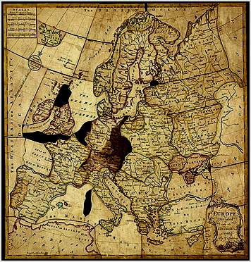
Согласно французской версии, пазлы были изобретены во Франции профессиональным педагогом мадам Бомон, которая была француженкой, но в период 1748 – 1762 жила и работала в Англии. Она была руководителем частной школы и выпускала сборник детских сказок.
В этом сборнике сообщалось о новом методе обучения географии с помощью разрезанных деревянных карт. Датская версия гласит, что самые старинные пазлы сделаны в Нидерландах в начале 18 века из географических карт в качестве учебного пособия по географии.
Но всё же мы узнали, что первый экземпляр прототипа современной игры появился в Англии в середине 18 века. Его автором стал Джон Спилсбери, член Королевского географического общества, который в 1761 году разрезал карту Англии и Уэльса.
Для изготовления пазла он начал наклеивать черно-белые гравюры географических карт на роскошную тонкую панель из ливанского кедра и красного дерева и разрезать получившийся сэндвич на мелкие куски причудливой формы. Каждый такой кусочек содержал немного географической информации, и, собирая элемент за элементом нужные участки, ученик изучал географию.
Джон Спилсбери получил патент на свое изобретение и открыл магазин по продаже карт-пазлов, поставив, таким образом, изготовление головоломок-пазлов на коммерческую основу.
Элементы деревянных пазлов плохо состыковывались друг с другом и собранную картину, можно было легко разрушить неосторожным движением. Стоимость первых экземпляров такого географического пазла была достаточно велика. Не каждый мог приобрести подобное обучающее пособие, но, тем не менее, популярность ее быстро росла. Дети и взрослые с одинаковым интересом собирали географические пазлы, при этом изучая расположение материков и водных просторов. Несмотря на высокую цену (больше месячной заработной платы промышленного рабочего), новинка прижилась, постепенно вышла за пределы учебных классов и превратилась в увлекательную забаву для аристократии. Первые пазлы Джона Спилсбери поступили в продажу в 1766 году.
В течение десятилетий пазлы использовались только для географических карт. Затем их стали использовать и для изучения других предметов, в частности сохранились пазлы из хронологической таблицы с датами правления английских королей и королев.
Спустя некоторое время, подобные наборы появились и для других общеобразовательных предметов и имели не меньший успех. Намного позже пазлы стали использоваться не только для обучения, но и как развлекательные головоломки. Тематика их резко изменилась и можно было встретить пейзажи, репродукции известных художников, портреты исторических личностей, а также другие значимые изображения.
В 19 веке наблюдается снижение стоимости на пазлы. Это приводит к их большому распространению и популярности. Черно-белые тона меняются цветными, что усиливает интерес людей к «маленьким кирпичикам» большого рисунка. Уже к середине 19 века благодаря широкому распространению в Америке штамповки по картону пазлы значительно подешевели и стали доступны каждому. Это привело к широкой популярности пазлов во всем мире.
В России пазлы появились во второй четверти 19 века в Санкт-Петербурге и назывались «пузелями». Литограф и художник П. Вдовичев имел в Санкт-Петербурге собственную мастерскую детских игр. Он выпускал картинки, которые надо было раскрашивать, наклеивать на картонку и разрезать на кусочки, чтобы потом опять их складывать. Собирать пузеля считалось дорогим, салонным увлечением.
Первое фабричное производство пазлов привычных нам скрепляющихся открыла в 1909 году в США фирма «Parker Brothers». Пазлами были увлечены все слои населения. Производители выпускали еженедельный тематический пазл и устраивали конкурс среди любителей пазлов. Имена победителей публиковались в воскресных выпусках газет.
В Америке же во времена "Сухого Закона" доходило до того, что в крупных городах устраивались соревнования по сборке пазлов. Особенно интересны были командные состязания, когда собирались огромные картины, состоящие из нескольких тысяч деталей. Вместо репродукций часто брали картинки из иллюстрированных журналов, фотографии дорогих автомобилей, карикатуры и т.д. Говорят, что даже знаменитый гангстер Голландец Шульц любил на досуге собрать картинку-другую.
Картинки использовались самые разные. В России, Украине и Европе предпочитались изображения на тему искусства, в Америке – фотографии автомобилей, иллюстрации популярных журналов. Сейчас, наверное, трудно придумать тематику, на которую бы не выпускались пазлы, но совершенно бесспорно одно: пазлы, претерпев множество изменений, и сегодня остаются для одних игрой и увлекательной забавой, для других – серьезным и предметным увлечением.
В начале XXI века пазлы продолжают завоевывать популярность теперь уже в Интернете. Во всемирной паутине существуют множество вариаций этой увлекательной головоломки с разным количеством кусочков и разными принципами их соединения. Пазлы онлайн привлекают внимание все большего количества пользователей. В настоящее время существует большое количество различных видов и модификаций пазлов.
Выбор будущей картины — дело сугубо индивидуальное. Приобретая в магазине коробку с головоломкой, мы, конечно же, в первую очередь обращаем внимание на миниатюру на коробке. Это может быть пейзаж, фотография, репродукция известной картины, рисунок, коллаж или, скажем, старинная географическая карта. Немаловажное значение имеет и величина будущей картины (для пазла из 1000 фрагментов это, как правило, 68 х 48 см, для 1500 — 90 х 60 см, 2000 — 96 х 68 см, 3000 — 116 х 85 см и т. д.).
Вес пазлов с числом элементов около 10 000 составляет более десятка килограмм. Чем больше элементов, тем меньше деталь — но эта диаграмма справедлива, как правило, только для мозаик с размерами до 200 элементов. Свыше размеры всех элементов у мозаики с числом деталей в 500 и 10 000 одинаковы.
Размеры мозаики колеблются от небольших (около 50 см²), до очень больших (несколько квадратных метров) . Например, стандартный размер мозаики из 500 элементов — 47×33 см. Существуют также мозаики из небольшого числа элементов (например, 70) с таким же размером — специально для маленьких детей.
Цель при сборе пазлов одна — получить из разобранных элементов единую картину. Пазлы делятся по размеру элементов и размеру единой картины. Сложность пазла определяется рисунком, но главным критерием является число элементов — чем оно выше, тем пазл больше и сложнее.
Классический размер маленького пазла — 54 элемента (пазлы с этим числом элементов и выше (примерно до 260) являются детскими пазлами и предназначены для развития детей, как индивидуумов.
На детских пазлах обычно изображают героев вымышленных персонажей, автомобили, кадры из мультфильмов.
Как правило, существуют размеры пазлов:
* 20
* 35
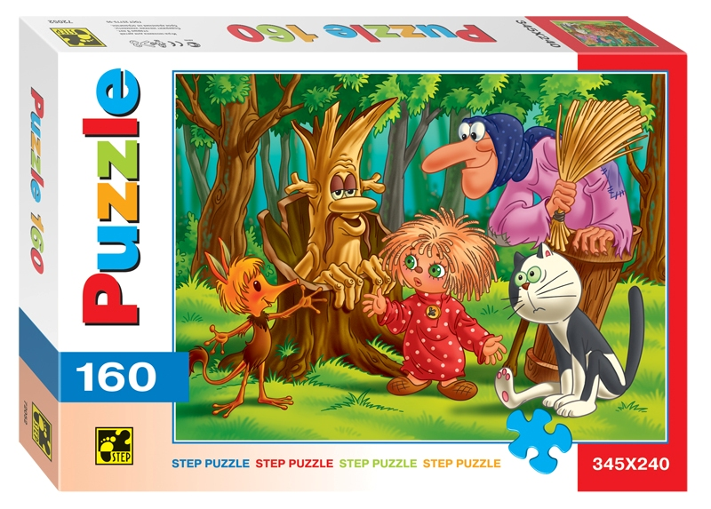
* 54 (стандартные)
* 80
* 104
* 120
* 160
* 220
* 260
* 360
* 500
* 560
* 1 000
* 1 500
* 2 000
* 3 000
* 4 000
* 5 000
* 6 000
* 8 000
* 10 000
* 12 000
* 13 200
* 18 000
* 24 000 (самый большой в мире пазл)
Эти размеры являются относительными, и существуют множество пазлов с числом элементов, близких к этой категории.
Пазлы с размерами, превышающими 260 элементов, уже не предназначены для сбора детьми и предназначены для взрослых. Соответственно, на них могут быть изображены и другие, серьёзные жизненные сцены, и на них уже герои детских мультфильмов не изображаются. На пазлах могут изображаться географические места, фантастические сцены, на очень больших пазлах (свыше 6 000) обычно изображаются только сцены из Библии, картины известных художников (Леонардо да Винчи, Микеланджело).
Пазлы больших размеров являются серьёзным увлечением. На их сборку требуется большое количество времени.
Огромное значение имеет также качество картинки. Так, раньше выпускались отменные пазлы, высеченные из настоящих цветных фотографий фирмы "Кодак", наклеенных на картон. Сейчас же в основном используют картинки, напечатанные типографским способом.
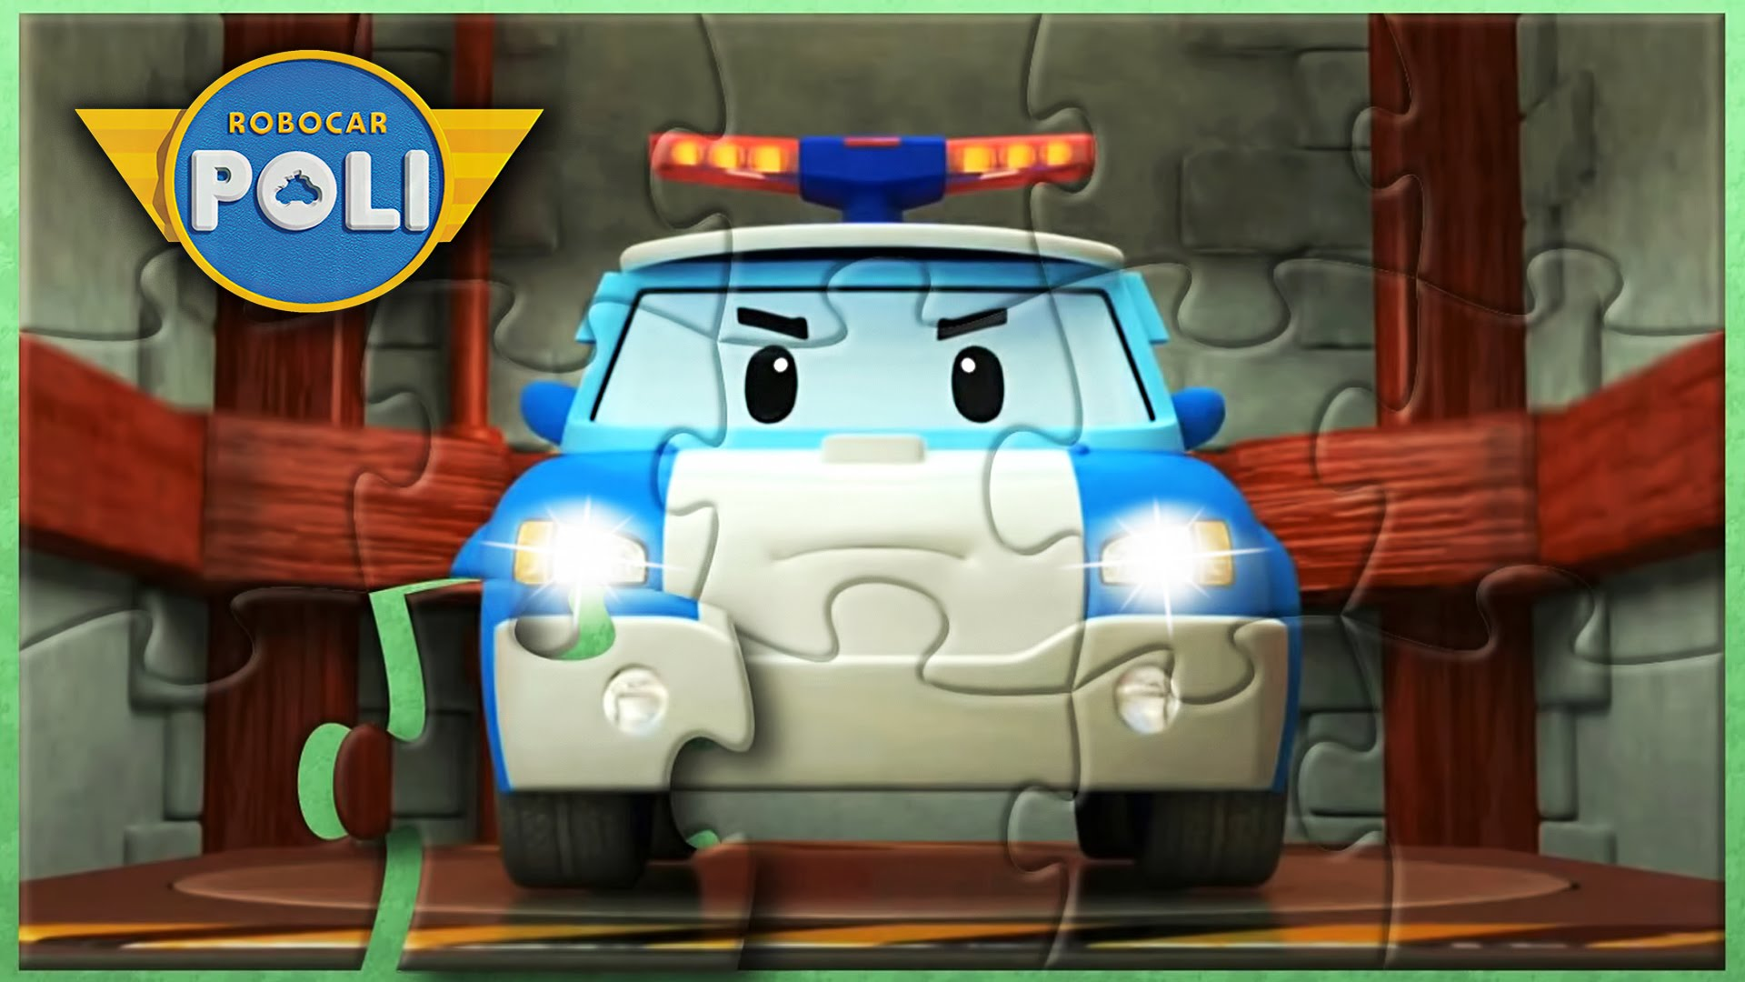

Помимо традиционных пазлов на картоне с разным количеством элементов и видом их нарезки: от распространённой и классической прямоугольной с выступами и выемками до треугольных, круглых, овальных кусочков, а также кусочков других форм, существуют также деревянные пазлы, изготовляемые из высокосортных пород дерева и покрытые экологически чистыми красками.
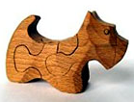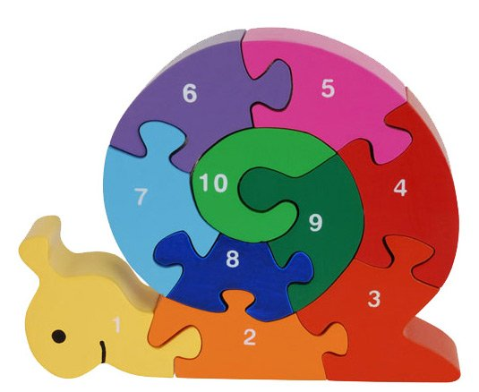
Такие головоломки предлагают для развития малышей уже с 1.5 лет. Они могут быть в виде плоской картинки или в виде кубиков. По тематике – самые разнообразные, но чаще всего – это животные.
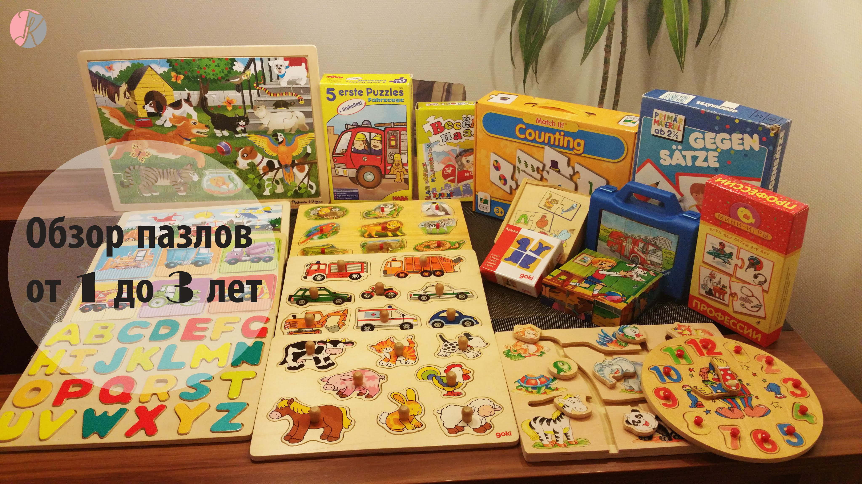
Флуоресцентные или светящиеся пазлы, поверхность которых покрывается особым составом, аккумулирующим свет и заставляющим контуры основных элементов сюжета светится в темноте.
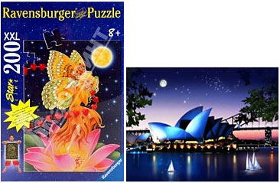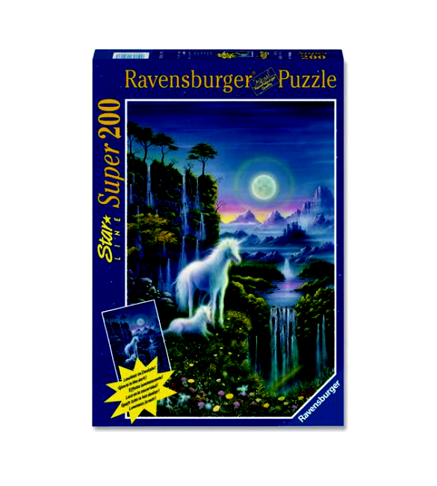
Объёмные голографические пазлы – где в зависимости от угла зрения меняется изображение картинки.
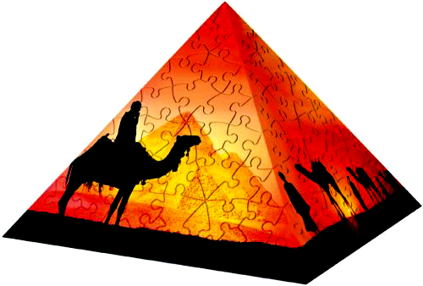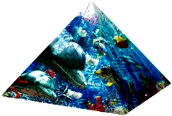

Пазлы-шары, представляют собой пластиковые шары со слегка вогнутыми деталями, при сборке образующими очень прочный шар, не нуждающийся в дополнительном склеивании, который может храниться на специальной подставке прилагающейся в комплекте.
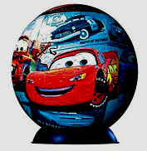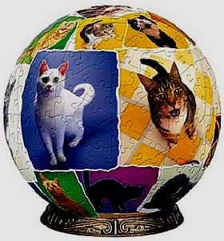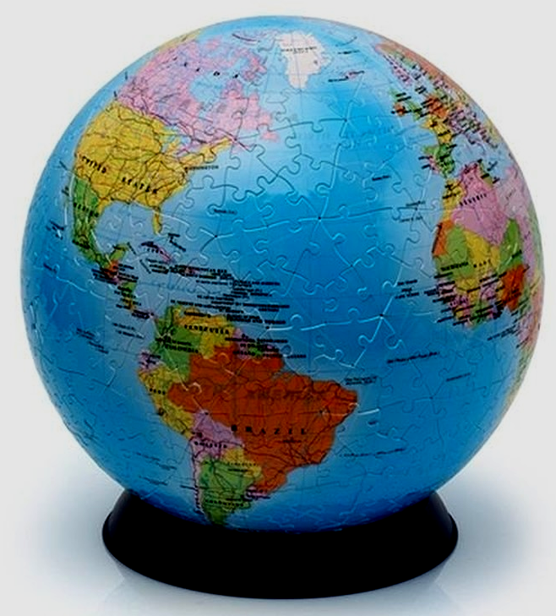

Вне конкуренции стоят появившиеся недавно так называемые "бархатные" или "велюровые" пазлы. Объемность их оригинальной пушистой текстуры поверхности способствует необычному восприятию картины, которая "оживает" благодаря панорамности изображения.
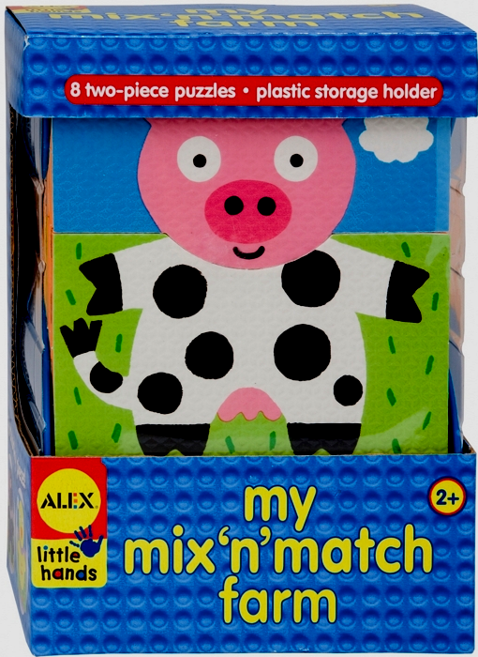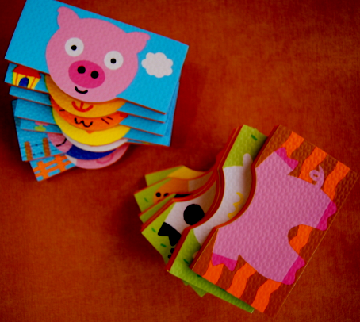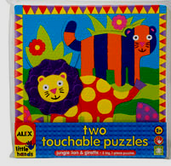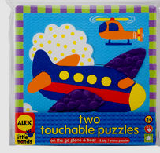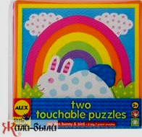
Фактурные пазлы, поверхность которых выполнена из различных материалов, таких как пробка, дерево или японская бумага. Сбор такого пазла способен подарить как эстетическое так и тактильное наслаждение.
Велюровые пазлы, поверхность которых покрыта бархатистым велюром очень приятны на ощупь.

Объёмные 3D пазлы представляют собой конструктор, который при правильном составлении, превращается в объёмную игрушку. Использование специального защитного слоя позволяет собрать их таким образом, что конструкция не разваливается на части. Такие игры развивают моторику и внимание у детей любого возраста.
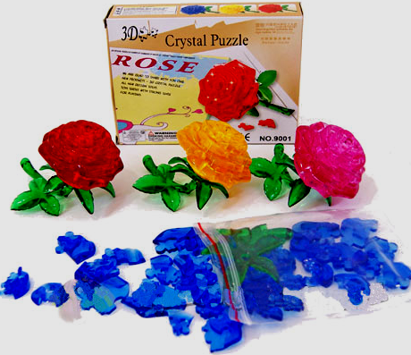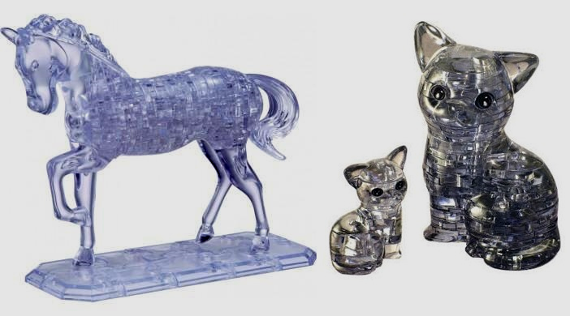

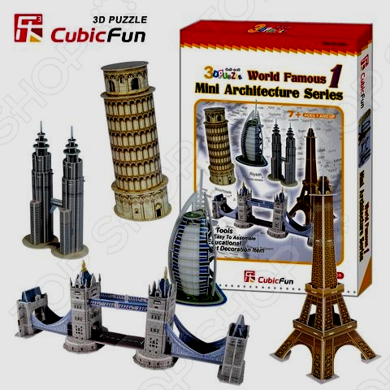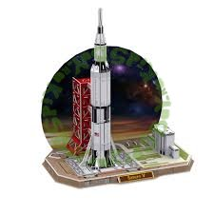
Также существует множество компьютерных пазлов.

По составлению пазлов проводят чемпионаты, устраивают онлайн-соревнования.
Мы устроили соревнование по сбору пазлов среди первоклассников, получилось увлекательное времяпровождение. Учащиеся первого класса с огромным интересом и азартом собирали картинки из пазлов и соревнование переросло в общение, потому что ребята, собрав свои картинки предлагали помощь одноклассникам. Мы заметили, что первоклассники умеют определять элементы по месту их предназначения. Кроме того, они справляются с их сортировкой. Они умеют вырабатывать собственные методы (стратегии) складывания - по цвету или по объекту на картинке. Через пазлы дети учатся решать новые творческие задачи, алгоритм которых не задан заранее, а зачастую неизвестен.
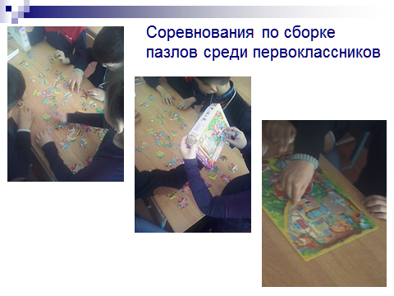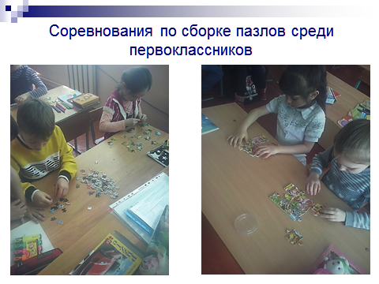
Существует международная премия имени Спилсбери, которую вручают людям, внесшим значительный вклад в развитие признания головоломок. Так, в 2007 году эту премию получила американка Энн Уильямс за написание двух книг по истории пазлов и ряда статей по воздействию головоломок на массовую культуру.
Кстати, под термином puzzle, что значит «загадка», в англоязычном мире понимают вообще любые головоломки. А игру, о которой идет речь, называют jigsaw-puzzle — «лобзиковые» пазлы, имея в виду первоначальный деревянный материал для основы картинок, который распиливали лобзиком.

Интересные факты о пазлах
Известно, что способностям человека нет границ. В равной степени это можно отнести и к способностям пазломанов. И если еще год назад любители головоломок мечтали собрать пазл на 18 000 деталей, то сейчас самый большой пазл вырос до 24 000 элементов!
Этот пазл получил название Life (Жизнь). Головоломка состоит из четырех секций по 6 000 деталей в каждой. Размер пазла составляет 4 метра 28 см в длину и 1 метр 57 см в ширину. «Жизнь» была создана известным художником из Новой Зеландии Ройсом МакЛюром, на счету которого иллюстрации сотен пазлов для ведущих производителей. В качестве темы для самого большого пазла художник выбрал масштабную панораму наземного и подводного миров, достижений человечества, созвездий и планет. Этот чудо-пазл уже вошел в Книгу рекордов Гиннеса как самый большой пазл как по количеству деталей, так и по занимаемой площади. Первой удалось «покорить» эту головоломку жительнице Бельгии Анник Бриоля. На собирание гигантского пазла у этой отважной женщины ушло всего-навсего 28 дней и 20 часов.
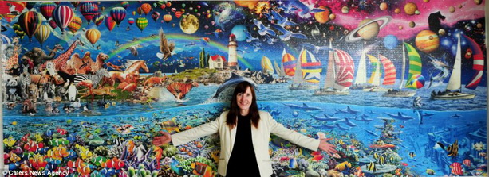
Стоит ли говорить, что «Жизнь» произвела настоящий фурор в мире пазломанов. Сейчас самый большой пазл в мире путешествует по различным выставкам и мероприятиям. Кстати, «Жизнь» приезжала и Москву, на выставку «Мир детства» в октябре прошлого года. Этому пазлу также посвящен целый сайт, на котором общаются пазломаны, решившие повторить подвиг бельгийки. Сама же Бриоля признается, что большую часть времени она потратила на сортировку и пересортировку деталей. По ее словам, «масштабы пазла захватывают и завораживают, и желание собрать его становится настолько велико, что, начав, вы уже не сможете остановиться».
Один из самых необычных мировых рекордов был установлен 6 октября 2005 года в Москве При кажущийся легкости задачи собрать портрет Джоконды было весьма непросто. Дело в том, что размер каждого меленького кусочка пазла был 42 на 33... сантиметра, и весил каждый такой пазлик 4,5 килограмма. Замеренные экспертами Книги рекордов России точные размеры пазла в собранном виде составили 3,93 метра на 6 метров, что в итоге дало 23,58 квадратных метра общей площади.
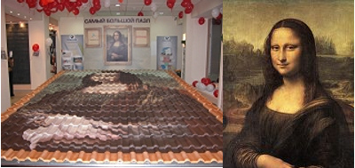
Мона Лиза находится в нарисованной раме, поэтому в данном уникальном случае площадь картины измерялась с учетом площади нарисованного багета, ставшего частью общего изображения. Пазл состоит из 234 кусочка (черепичных плиток) 18 по вертикали и 13 по горизонтали. Общий вес картины составил более тонны! А точнее - 1053 килограмма. Пазл в итоге собрали четыре человека за 40 минут с учетом того, что было известно куда какие плитки нужно было класть. В противном случае, на кропотливое выкладывание портрета Моны Лизы с поиском нужных фрагментов могли бы уйти многие часы. На этот раз не ставилась задача запутать тех, кто собирал портрет. Кстати, на создание Новой Моны Лизы российский художник Михаил Новокщенный потратил 5 дней.
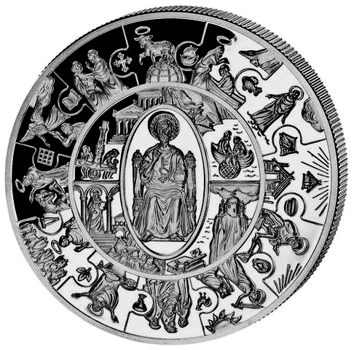

В 2001 году в Либерии была выпущена в обращение серебряная монета, изготовленная в виде пазла и посвящённая знакам лунного календаря.

Существует мебель в виде пазлов.
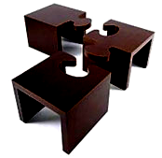
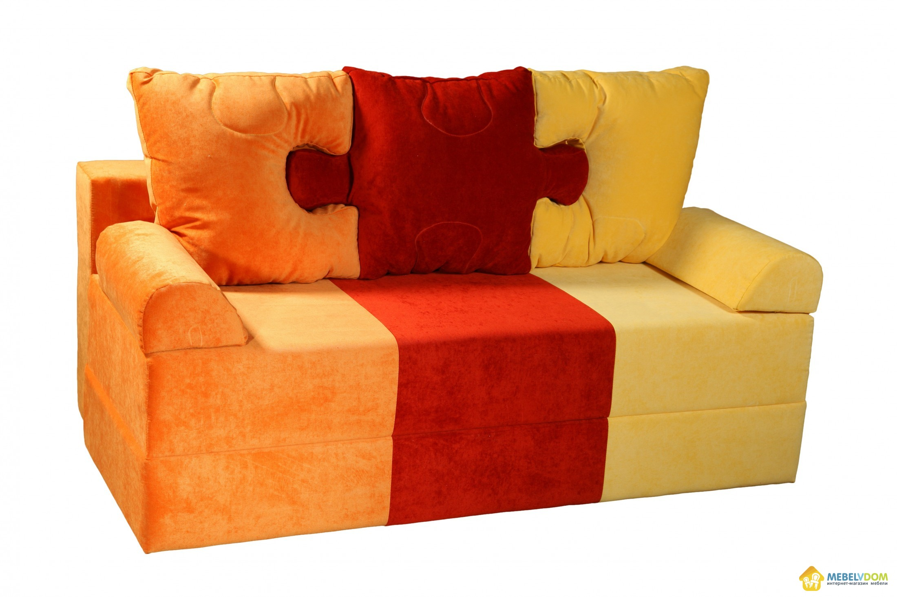

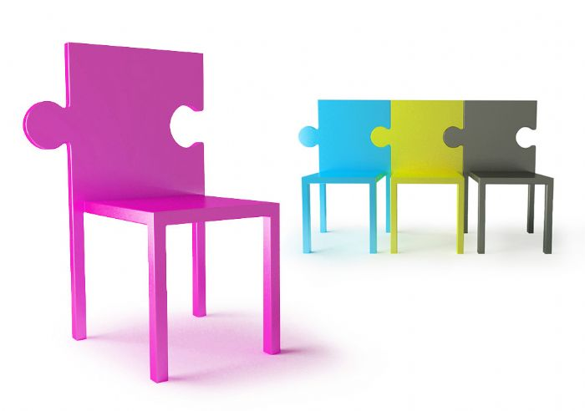

Кухонная разделочная доска – вещь незаменимая и удобная.
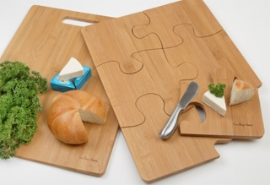 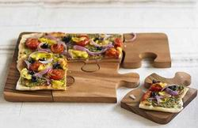

Десятки фирм выпускают ныне тысячи наименований пазлов. Самые известные из них: Ravensburger (Германия) , Clementoni (Италия) , Castorland (Польша) , Trefl (Польша) , Wrebbit (Канада) , российские компании Astrel, Step Puzzle, Маджента и Московская мозаика.
Стоит отметить продукцию фирмы Wrebbit. Благодаря особой технологии вырезки фрагментов, собранные пазлы этой фирмы сами не рассыпаются, даже при изгибе картины, их элементы так подогнаны, что склеивать пазл вообще нет необходимости. Границы между кусочками пазла становятся незаметными уже на расстоянии пары шагов и такая картина на стене будет отлично выглядеть и служить прекрасным украшением интерьера.
Таким образом, появление обучающего пособия подарило миру одну из самых известных и популярных головоломок, которая не просто является развлечением, но и развивает внимание игрока.
Многие люди отмечают релаксационный эффект этой головоломки. Взрослые не меньше детей, если не больше, любят заниматься составлением картинок; могут неделями собирать пазлы, состоящие из тысяч деталей, которые сами «ведут» руку человека, подсказывая решение. Такое собирание не требует мыслительного напряжения и творческих усилий. Складывание картинки позволяет снять излишнее возбуждение, поэтому его хорошо использовать как расслабляющее и успокаивающее средство для подвижных или просто перевозбужденных. Ну а если человек стеснителен, замкнут, необщителен, то часто используют собирание пазлов как своеобразный уход от окружающего мира. Таких людей можно увидеть в абсолютном одиночестве сидящих где-нибудь в уголке и чуть ли не часами собирают эти самые пазлы, автоматически подбирая детали.
Но важно отметить, что для того чтобы пазлы действительно имели для детей развивающее значение, необходимо участие взрослого. Ведь любую игрушку ребенку преподносит взрослый, именно он раскрывает ее суть и все возможные способы игры с ней. Ребенок, который остается один на один с коробкой пазлов, скорее всего, сведет игру к механическому подбору деталей картинки.
Правильно подобранные пазлы могут стать источником удовольствия и развивающей игры, развивающая задача пазлов заключается в формировании образов и представлений человека.
Чтобы пазлы способствовали развитию мышления, человек должен акцентировать внимание на сюжете картинки, т.е. именно на том, что собирает, а не на рамке или форме кусочков.

Чтобы правильно собрать головоломку, необходимо знать несколько простых правил, с которыми вам легче будет справиться с этой задачей.

Для начала нужно распаковать пазл и сложить все детали в одну кучу.

После этого необходимо выбрать все крайние элементы (одна из сторон должна быть прямой, а у угловых пазлов - две стороны) и собрать рамку картины.

Теперь, согласуясь с изображением, подобрать по цвету элементы и сгруппировать их таким образом, чтобы они без проблем стыковались с другими пазлами.
Наш пазл готов. Все кусочки нашли своё место и существуют как единое целое!

А что же делать дальше?
- Разбираем пазл и складываем в коробку до следующего раза.
- Украшаем комнату картинами и работами из пазлов.
- Собранную картинку используем в быту.
- Красиво оформленные работы из пазлов дарим своим друзьям.

Из практики скажу, что опытному собирателю пазлов на сборку "полутора тысячника" потребуется 8–10 часов, а неопытный может растянуть это удовольствие и на месяцы.

В ходе исследовательской работы мы сделали пазлы своими руками.
Процесс изготовление пазлов достаточно прост. Для этого берется
картонная основа, на которую сверху наносится изображение. После чего вся эта конструкция наклеивается на картон, намечаются линии разреза, фигурными ножницами разрезается картинка на части различной формы.

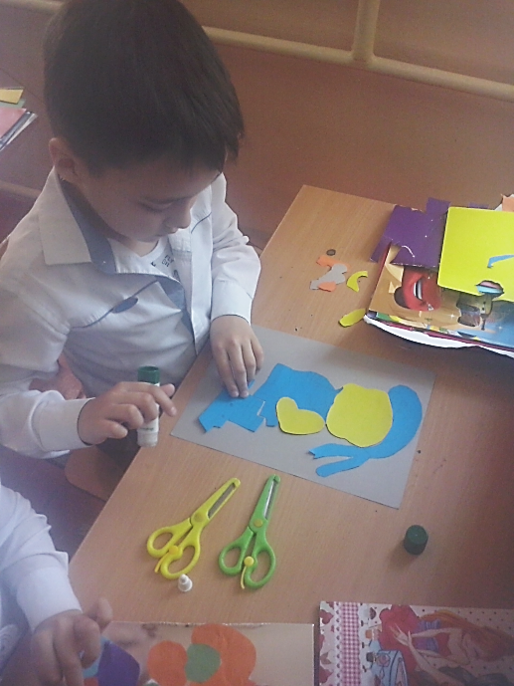
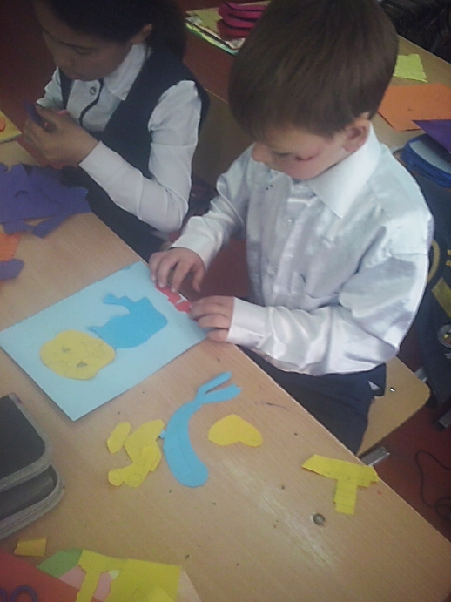

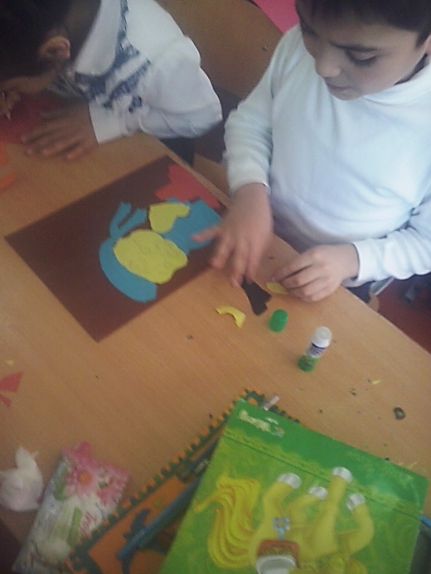
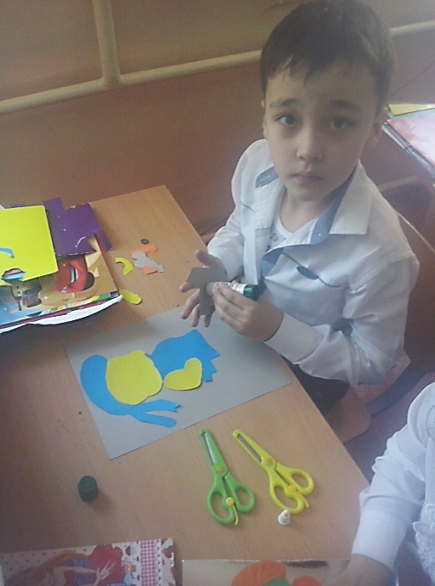
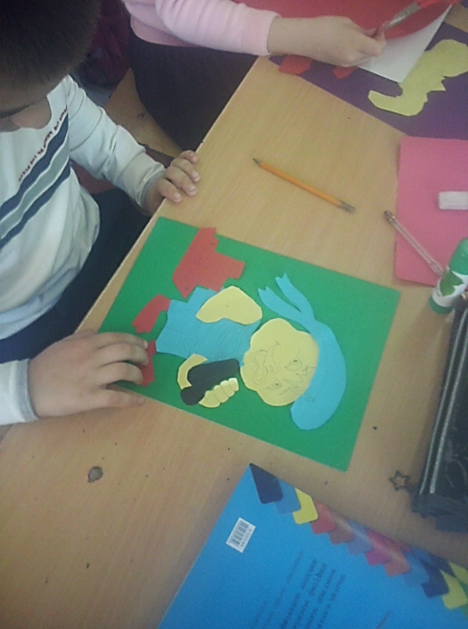
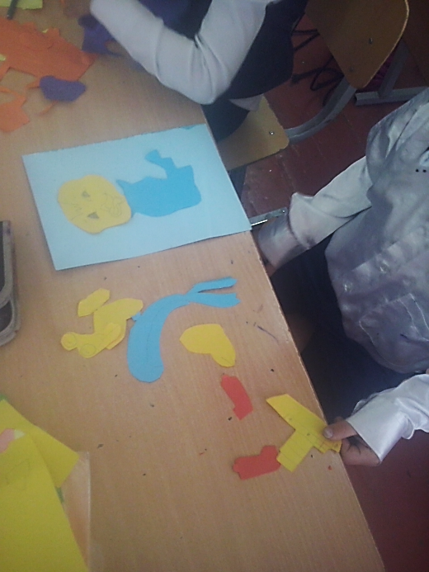

В ходе нашей исследовательской работы был проведён социологический опрос среди одноклассников (учеников 2–Г класса), друзей и знакомых.
Всего в опросе участвовало 50 человек.

В ходе опроса задавались следующие вопросы:
- Увлекаетесь ли вы игрой Пазлы?
- Если Вы собираете Пазлы, то делаете это …
- Пазлы развивают….
- Насколько стара эта игра? Укажите примерный возраст.
- Как Вы думаете, с какой целью изначально использовались Пазлы?
- Если Вы увлекаетесь Пазлами, то используются ли каким-то образом собранные Вами картины?

Результаты опроса отображены в диаграммах:
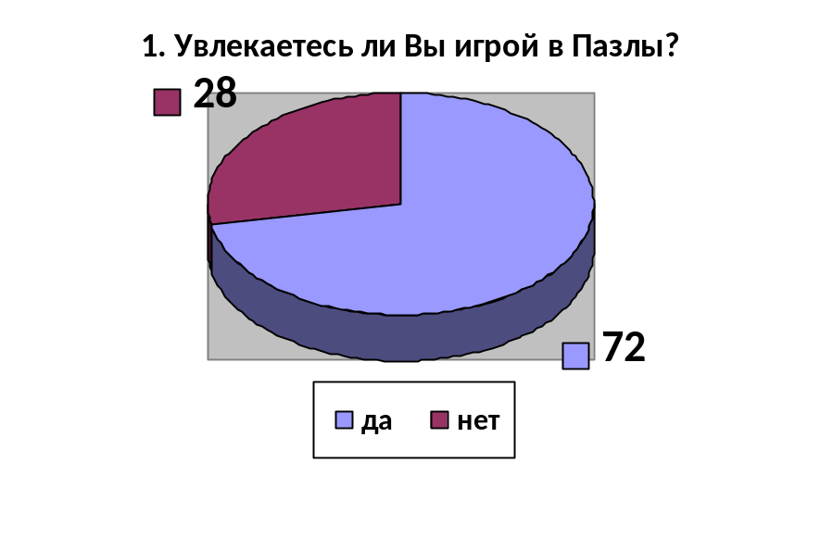
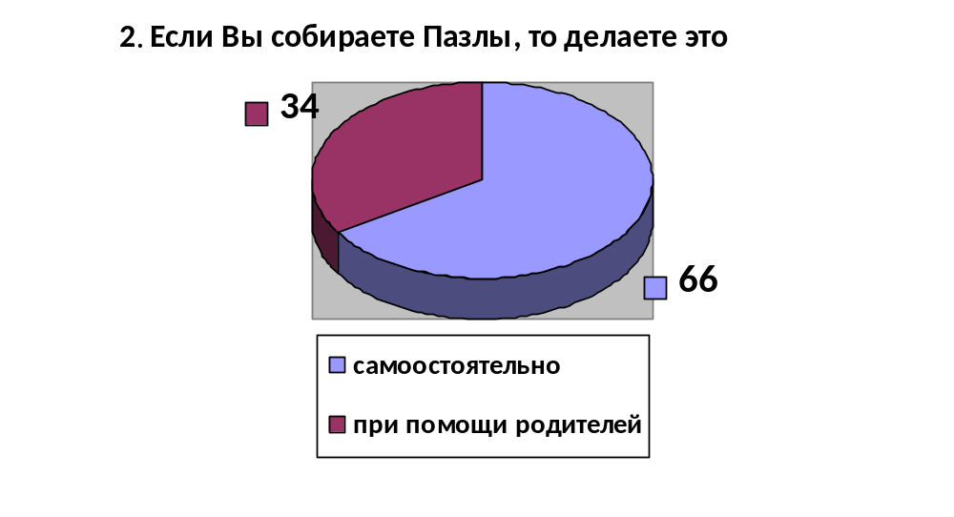
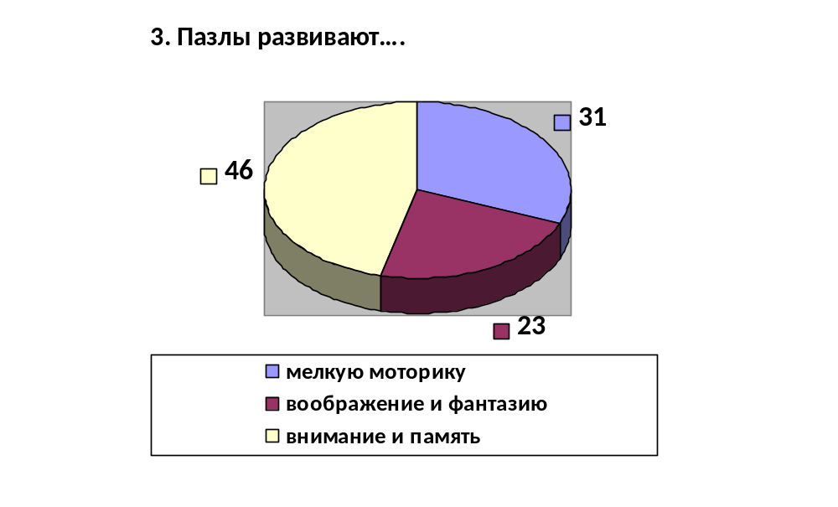
4.Насколько стара эта игра? Укажите примерный возраст.
 | 10-50 | 50-100 | 100-200 | 200-300 | 300-400 | 400-500 | более 500 | не знаю
7-10 лет | 13 | 3 | 2 | 2 | 4 | 2 | 8 | 16

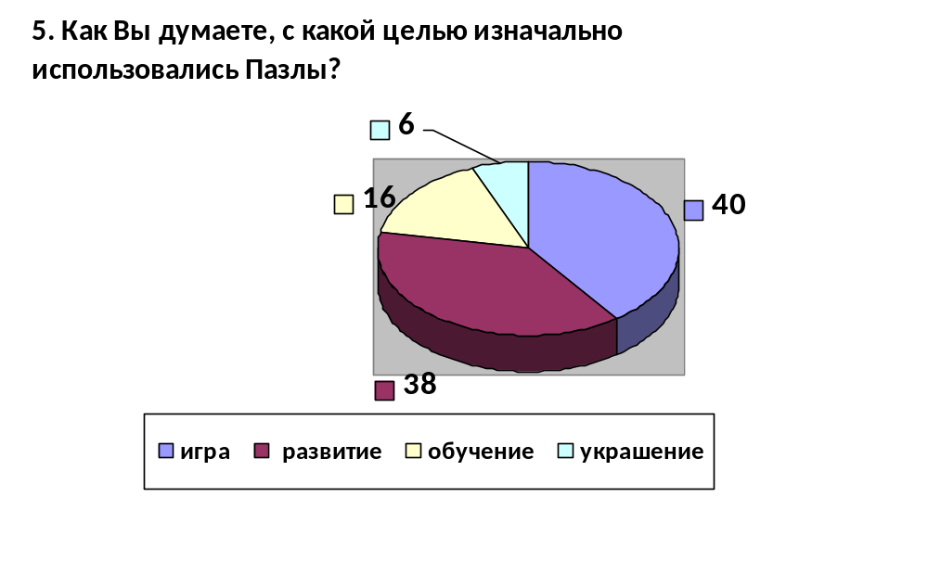
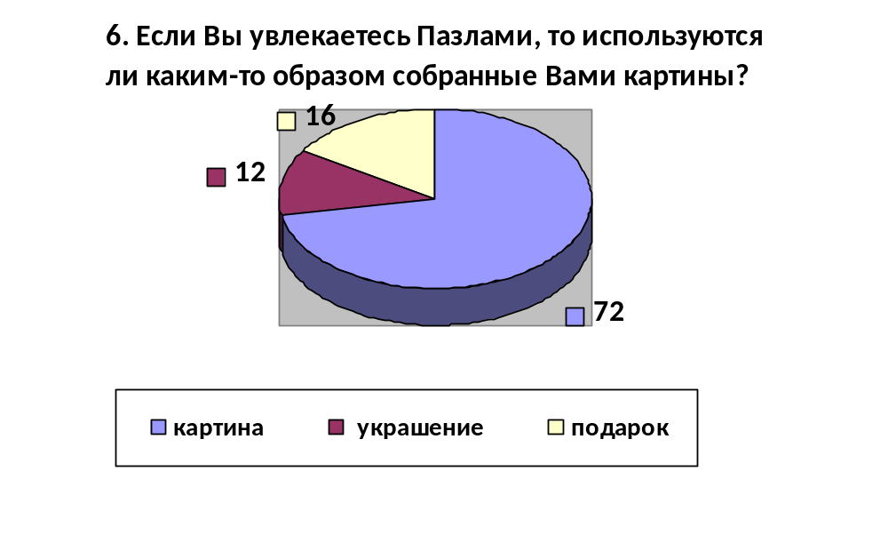

Делая вывод из данной исследовательской работы можно сказать, что каждый ребенок рождается с уникальным взглядом на мир. У него свое собственное видение окружающего мира. Поэтому дети стремятся воплотить его в своих действиях. И взрослым необходимо нам в этом помочь. Ребенок должен быть постоянно занят какой-то деятельностью.
На сегодняшний день нет единого мнения о том, когда ребенок может начинать собирать пазлы, однако, на большинстве коробок с пазлами написано, что они рекомендованы для детей «от трех лет».
Польза пазлов в том, что они обладают развивающими способностями, которые проявляются в виде игры. Складывая картинку, ребенок развивает мелкую моторику рук и начинает лучше координировать свои движения. Развивая подобные навыки, ребенок в дальнейшем сможет легко освоить письмо и речь.
Пазлы отлично влияют на развитие логического мышления. Кроме всего вышеперечисленного, пазлы также развивают пространственное мышление, внимание, память. Чтобы в конце игры получилась картинка, ребенок всегда воспроизводит ее в памяти и, соответственно, подбирает все детали и располагает их в нужных местах.
С помощью пазлов ребенок учится быть более самостоятельным. Ведь он старается сам сложить интересную картинку, что придает ему уверенности в себе и в своих действиях.
Пазлы - это отличная полезная развивающая игрушка, с одной стороны, а, с другой стороны, это отличный способ совместного семейного времяпрепровождения с родителями.
Пазлы любят складывать и дети и взрослые. При правильном и творческом подходе процесс сбора пазлов способен доставлять большое удовольствие.

Список литературы

1. Большой энциклопедический словарь. Автор: Главный редактор А. М. Прохоров. Издательство: Советская энциклопедия, Фонд «Ленинградская галерея». 1993г.
2. http://wiki.iteach.ru/ история возникновения пазлов
3. puzzle.by - история пазлов;
4. vsam1.ru - история пазлов, о пазлах (виды, размеры, картинки);
5. http://x-puzzles.com/ - галлерея пазлов и история пазлов;
6. rupuzzle.com - история, как собирать пазлы и как их выбирать, какие бывают пазлы.
7. Shkolazhizni.ru https://shkolazhizni.ru/family/articles/26539/
8. ttps://www.babyblog.ru В чем польза пазлов?

